2016

BEN De Lathouwer

Project 2

1. 1.inhoudstafel

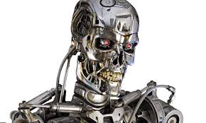

2.voorwoord

2.1. kenismaking

Ik ben Ben De Lathouwer en ben 21 jaar oud

Ik ben student aan het Thomas more instituut campus De Nayer en ik zit in men 2de jaar elektronica-ijn hobby’s zijn elektronica, treinen en muziek. Ik ben sinds kort lid van een groep die zich bezighoud met het exploiteren van een oude spoorlijn. Namelijk het Stoomcentrum in Maldegem

3.De opdracht

Mijn opdracht bestaat er in om een robot te bouwen en te kunne besturen met een rc transmitter. Eveneens is in deze robot een anti bots systeem .Dit systeem zorgt er voor dat de auto niet bots me een ander voorwerp.

3.1. de opstelling

In dit project heb ik gebruik gemaakt van de volgende onderelen :

- 1 psoc 1

- robot chasis

-1 motor controller

- 1 ultrasoon sensor

- 1 stroom sensor

-1 draadloze module

4. plan van eisen (pve)

1.

-